**משימה בנושא מערכות אקולוגיות**

**מתוך ערכת ה.ל.ה**

1. ما هو المستهلك الأوّلي في المنظومة البيئية؟
2. الحيوان الذي ليس لديه أعداء.
3. الحيوان الذي يتغذّى من النباتات.
4. الحيوان المفترِس.
5. النبتة المفترِسة.
6. بماذا تنعكس أهمّية المحلِّلات في الطبيعة؟
7. في رفع تركيز الأوكسجين في الغلاف الجوّي.
8. في استيعاب الطاقة من ضوء الشمس.
9. في إطلاق حرارة إلى البيئة.
10. في إعادة تدوير المادّة العضوية إلى مادّة غير عضوية.
11. أيّة ظاهرة، من الظواهر التالية، هي مثال لعلاقات بين مستهلك وبين منتِج في السلسلة الغذائية؟
    * 1. فئران تأكل البذور.
      2. بنو بشر يأكلون الفطريات.
      3. أفاعٍ تفترس الفئران.
      4. نباتات تستوعب الماء من التربة.
12. أيّ سطر من الأسطر التالية يمثّل سلسلة غذائية بصورة صحيحة؟
    * 1. دوريّ ----> بذور ----> بكتيريا ----> صقر
      2. بكتيريا ----> بذور ----> دوريّ ----> صقر
      3. بذور ----> صقر ----> فأر ----> دوريّ
      4. بذور ----> فأر ----> دوريّ ----> صقر

أحيانًا نشاهد طيورًا تقف على أعناق الزرافات في أفريقيا. تتغذّى هذه الطيور من الحشرات التي تمتصّ دم الزرافات.

يتطرّق السؤالان التاليان إلى هذه الحالة.

1. ما هو نوع العلاقات المتبادلة القائمة بين الطيور والزرافات؟
   * 1. تنافس
     2. افتراس
     3. تكافل
     4. تطفّل
2. ما هو نوع العلاقات المتبادلة القائمة بين الحشرات والزرافات؟
   * 1. تنافس
     2. افتراس
     3. تكافل
     4. تطفّل

طيور جارحة

أفاعٍ

سحالٍ

فئران

جنادب

نباتات

1. تمعّنوا في الرسم التوضيحي الذي أمامكم، الذي يصف شبكة غذائية.

ماذا يحدث في المرحلة الأولى لعشيرة الأفاعي والسحالي

إذا أبعدنا الطيور الجارحة؟ علّلوا إجابتكم.

ماذا يحدث في المرحلة الأولى لعشيرة الفئران والجنادب

إذا أبعدنا الطيور الجارحة؟ علّلوا إجابتكم

1. كلّما **صعدنا** في مرتقى الهرم البيئي يأخذ في الضيق.

يحدث هذا الأمر لأنّه في كلّ واحدة من المراحل:

1. تصبح المخلوقات أصغر فأصغر.
2. تصبح المخلوقات أكبر فأكبر.
3. تتركّز الطاقة في عدد أقلّ من المخلوقات.
4. جزء من الطاقة ينطلق على شكل حرارة.
5. ما هي أهمّية الضوء في عملية التركيب الضوئي؟
6. يتيح للحيوانات العثور على النباتات التي تشكّل غذاءً لها.
7. يتيح انطلاق ثاني أكسيد الكربون في عمليتَي التنفّس والتركيب الضوئي.
8. يشكّل مصدر الطاقة اللازمة لإنتاج الروابط الكيميائية في بناء الموادّ العضوية.
9. يتيح استيعاب الأوكسجين في عمليتَي التنفّس والتركيب الضوئي
10. الرسم التوضيحي الذي أمامكم يصف علاقات متبادلة بين مخلوقات حيّة.  
    خلال النهار تُطلق المخلوقات وتستوعب المادّتين (أ) وَ (ب)، كما تصف الأسهم التي في الرسم التوضيحي.

 اختاروا الإجابة الصحيحة بالنسبة لـِ (أ) وَ (ب):

1. (أ)- ثاني أكسيد الكربون؛ (ب)- نيتروجين.
2. (أ)- أوكسجين؛ (ب)- ثاني أكسيد الكربون.
3. (أ)- ثاني أكسيد الكربون؛ (ب)- بخار ماء.
4. (أ)- ثاني أكسيد الكربون؛ (ب)- أوكسجين.
5. أُدخِل أصيصان متشابهان فيهما نباتات متشابهة إلى دفيئتين، من الساعة السادسة صباحًا وحتّى الساعة السادسة مساءً.

أُدخِل أحد الأصيصين إلى دفيئة نفّاذة للضوء، وأُدخِل الأصيص الثاني إلى دفيئة غير نفّاذة للضوء.

بقية الشروط الأخرى في الدفيئتين كانت متشابهة، وفي كلتيهما الهواء رطب والتربة مرويّة.

الرسمان البيانيان "أ" وَ "ب" يعرضان النسبة المئوية للأوكسجين التي قيست خلال التجربة، في الهواء الذي داخل الدفيئتين.

**ب**

**أ**

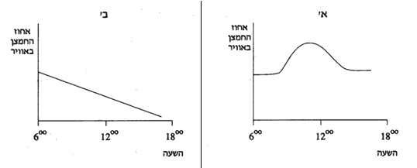

**نسبة الأوكسجين في الهواء**

**نسبة الأوكسجين في الهواء**

**الساعة**

**الساعة**

1. صفوا بالكلمات نتائج التجربة الموصوفة في الرسم البياني "أ" وفي الرسم البياني "ب".  
   ____________________________________________________________  
   ____________________________________________________________
2. أيّ منحنى يعرض النباتات التي كانت في الدفيئة النفّاذة للضوء، وأيّ منحنى يعرض النباتات التي كانت في الدفيئة غير النفّاذة للضوء؟ اشرحوا كيف حدّدتم ذلك.

لماذا من المهمّ ذكر أنّ الشروط كانت متشابهة في الدفيئتين؟

_________________________________________________________  
_________________________________________________________

أمامكم رسم توضيحي لهرم غذائي. الأسئلة 17-12 تتطرّق إلى هذا الرسم التوضيحي.

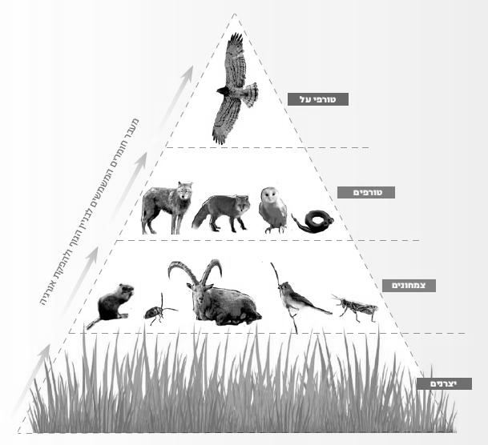

**من الكتاب**: עולם התזונה, **إصدار مطاح،** **ص** 48

**مفترِسات عليا**

**مفترِسات**

**آكلة نباتات**

**منتِجات**

1. قال أحد الطلاّب إنّ الطاقة "تختفي" كلّما صعدنا في مستويات التغذية. هل هو على حقّ؟

اشرحوا إجابتكم. _________________________

13. استعينوا برسم الهرم الغذائي، وأشيروا صحيح أم غير صحيح بالنسبة لكلّ قول من الأقوال التالية.

أ. من المرجّح أن يكون عدد الأبوام والأفاعي أكبر من عدد الخنفساوات والجنادب.............صحيح/ غير صحيح

ب. الكتلة الأحيائية للفئران والجنادب أكبر من الكتلة الأحيائية للأعشاب. ...................صحيح/ غير صحيح

ج. جزء من الكتلة الأحيائية للأعشاب ينطلق إلى البيئة على شكل طاقة حرارية................صحيح/ غير صحيح

د. إذا ازدادت الكتلة الأحيائية للمنتِجات، يمكن أن يعيش عدد أكبر من الثعالب..............صحيح/ غير صحيح

ه. يمكن وجود حالة تكون فيها الكتلة الأحيائية للأبوام مساوية لتلك التي للمنتِجات. .........صحيح/ غير صحيح

14. ما هو مستوى التغذية التي لا تستطيع المنظومة البيئية الموصوفة في الرسم التوضيحي العيش بدونه؟

اشرحوا إجابتكم._______________________

15. " تتعلّق الحياة بأكملها على الكرة الأرضية تقريبًا، بمدى كبير جدًّا بأشعّة ضوء الشمس".

اشرحوا هذا التعلّق.

______________________________________________________________  
______________________________________________________________

16. توجد نباتات خضراء تفترِس الحشرات. تسمّى هذه النباتات "نباتات مفترِسة".

ادّعت إحدى الطالبات أنّ النباتات المفترِسة يمكنها أن تتبع لمستويين في الهرم البيئي.

هل هي على حقّ؟ علّلوا إجابتكم. ____________________________________

17. ادّعت إحدى الطالبات أنّ عدد المستويات في الهرم البيئي محدود، ومن المرجّح أن لا يتعدّى 4 إلى 6 مستويات. هل هي على حقّ؟ اشرحوا إجابتكم.

__________________________________________________________________

__________________________________________________________________

18. النسر هو طير كبير يتغذّى من جيف الحيوانات.

في الماضي، عشّشت في البلاد أزواج كثيرة من النسور: في النقب وفي الكرمل وفي الجليل وفي الجولان. لكن في السنوات الأخيرة صغرت عشيرة النسور جدًّا، في الأساس بسبب أعمال الإنسان، واليوم هذه العشيرة مهدّدة بالانقراض في إسرائيل.

كيف يمكن أن يؤثّر انقراض النسور على الاتّزان البيئي، في البيئات الحياتية التي النسر هو جزء منها؟

1. لن يختلّ الاتّزان، لأنّ حيوانات من أنواع جديدة ستبدأ في أكل الجيف.
2. لن يختلّ الاتّزان، لأنّه بدون النسور ستقلّ نسبة وفيات الحيوانات الأخرى.
3. لن يختلّ الاتّزان، لأنّه ستكبر عشائر حيوانات تتغذّى من الجيف.
4. سيختلّ الاتّزان، لأنّه بدون النسور ستزداد جدًّا نسبة وفيات الحيوانات الأخرى.

علّلوا إجابتكم: ____________________________________

19. تؤثّر أعمال الإنسان على دورة الكربون في الطبيعة.

اكتبوا عملاً واحدًا، يقوم به الإنسان، يؤثّر على دورة الكربون في الطبيعة. اشرحوا ما هو التأثير على دورة الكربون، واقترحوا طريقة لتقليص هذا التأثير، وعلّلوا لماذا يمكن أن تحلّ هذه الطريقة المشكلة المتعلقة بدورة الكربون .

___________________________________________________________________

___________________________________________________________________

20. شقّ شارع عابر إسرائيل (شارع 6)، أدّى إلى قطع مناطق معيشة حيوانات مختلفة، منها: الغزلان والنيص والسحالي والسلاحف.

اقترحوا حلاًّ لهذه المشكلة، وعلّلوا اقتراحكم. ___________________________